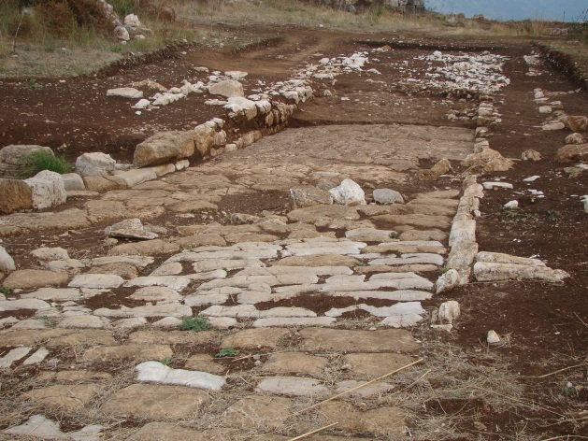**La strada per Porta Ninfina**

La città era collegata con la piana sottostante tramite la strada detta per Porta Ninfina. Questa diramandosi dall’asse principale della città forma una sorta di piazzola in forte pendio per poi proseguire in direzione della porta. Per quanto rimesso in luce la strada è lastricata con blocchi in calcare e accompagnata su entrambi i lati da marciapiedi dei quali si intravedono i margini in blocchetti di calcare di diverse lunghezze. Fuori la porta la strada era costituita da piccoli blocchi in calcare e scendeva il versante montano per raccordarsi alla via pedemontana, la cosiddetta Via Setina, presso Valvisciolo. A valle dell’incrocio, lateralmente alla strada è visibile un pozzo per attingere l’acqua.

► **Le strade antiche**

► **Il pozzo**